LIGUE OS NOMES E AS FIGURAS. PINTE COM AS CORES INDICADAS:

**YELLOW BANANA PURPLE GRAPE RED APPLE BROWN BASKET**

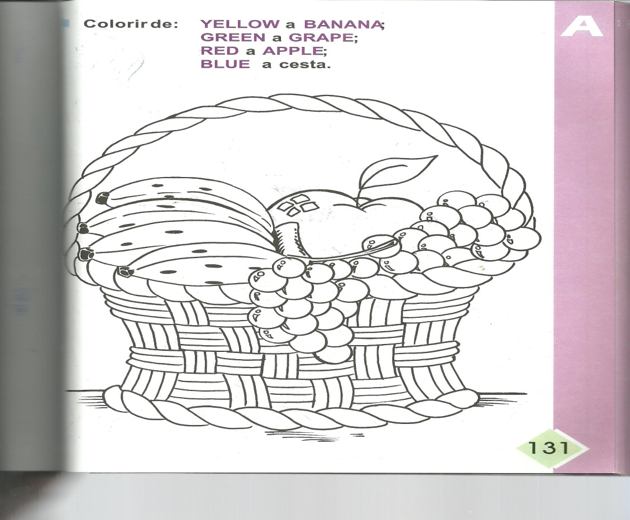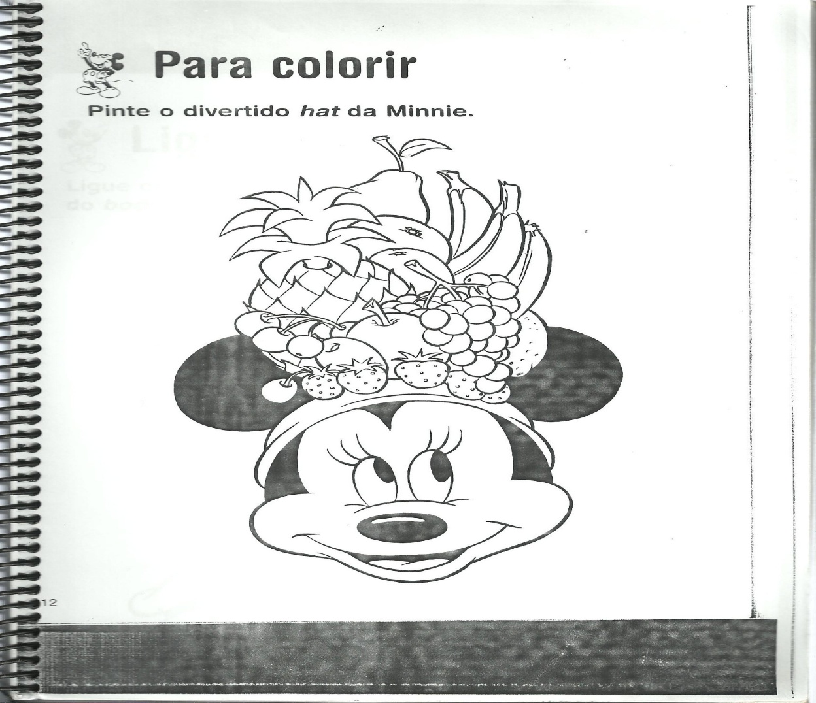

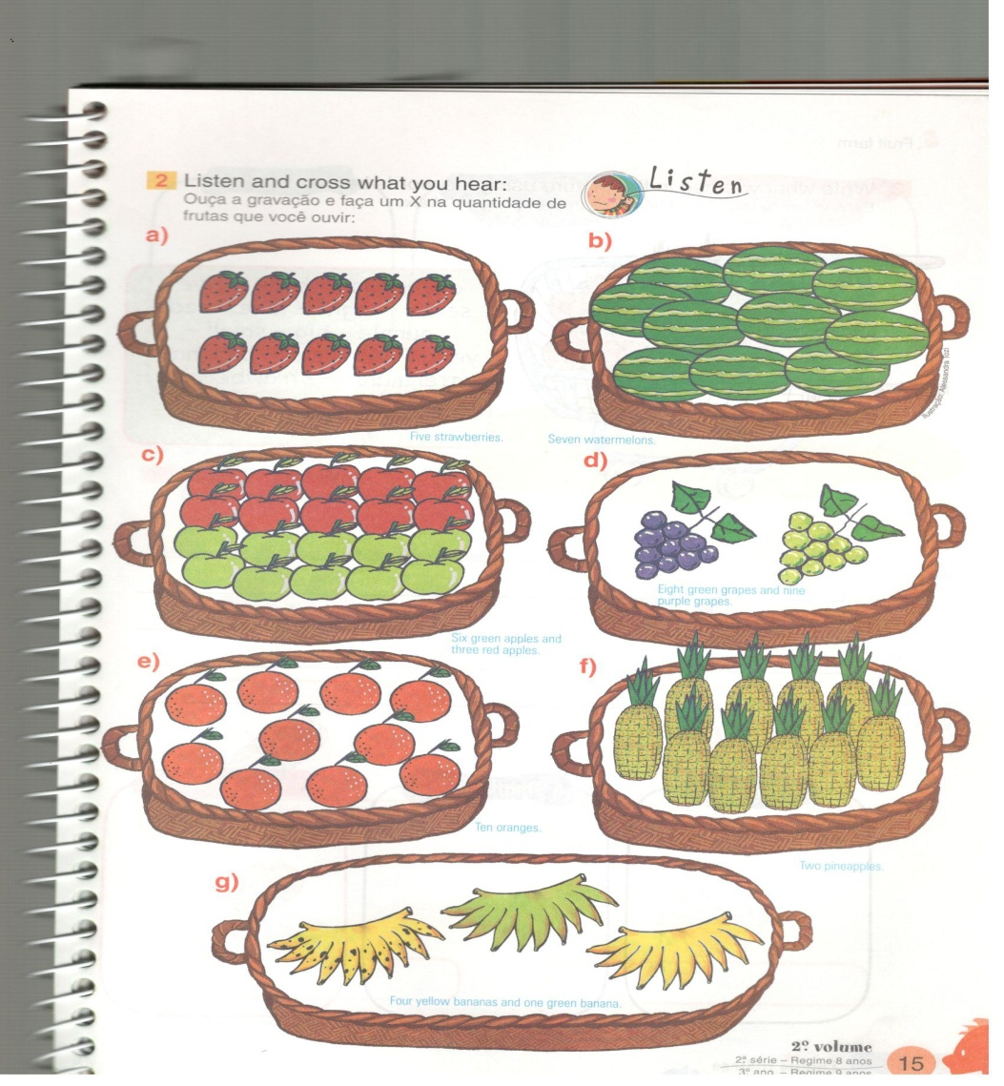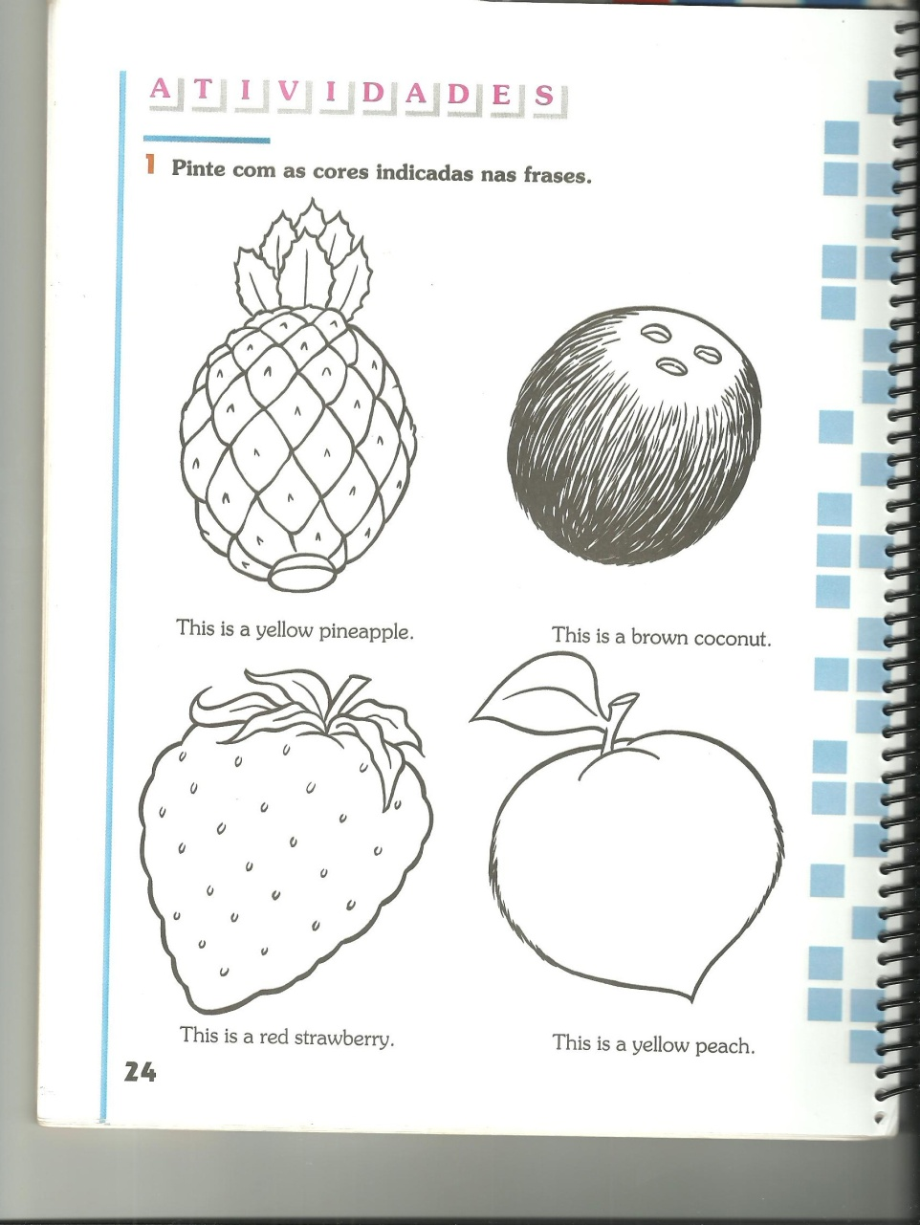

LIGUE CORRETAMENTE:

**GRAPE LEMON APPLE PEAR PINEAPPLE ORANGE**

